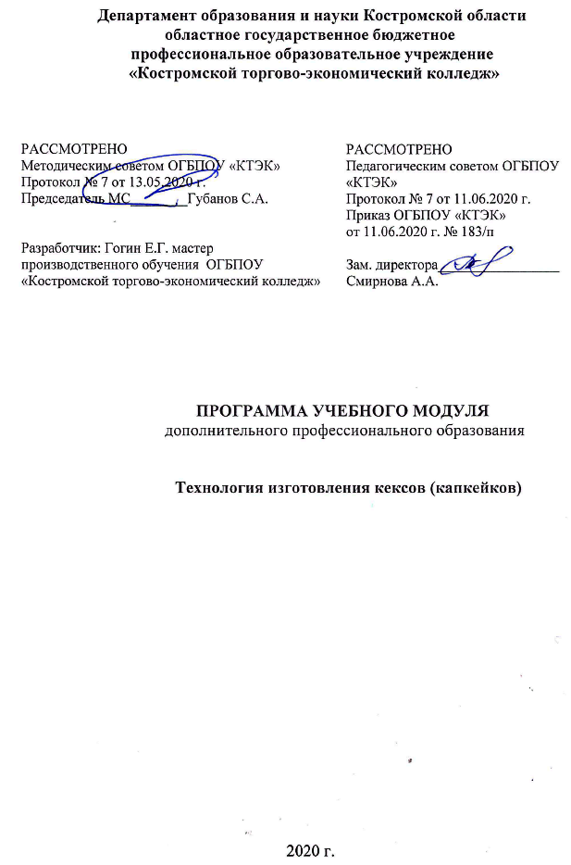
Описание учебного модуля
- Название модуля: Технология изготовления кексов (капкейков).
- Категория слушателей: для слушателей, имеющих среднее общее образование (основное общее образование) и /или профессиональное образование и /или опыт работы на предприятиях пекарского, кондитерского производства.
- Цель освоения модуля: совершенствование компетенций специалиста, необходимых для профессиональной деятельности и/ или повышение профессионального уровня в рамках имеющейся квалификации.
4. Форма обучения: Очная-заочная с применением дистанционных образовательных технологий, в объеме - 24 часа.
5. Освоение модуля предполагает достижение следующего (щих) уровня (ей) квалификации предполагает достижение уровня квалификации в соответствии с профессиональным стандартом «Кондитер», утвержденного Приказом Минтруда и социальной защиты РФ от 07.09.2020 № 597н.
6. Образовательные результаты:
Слушатель, освоивший программу, должен обладать профессиональной компетенцией по изготовлению кексов (капкейков).
7. Результаты обучения:
В результате освоения модуля слушатель должен приобрести знания и умения, необходимые для качественного изменения перечисленной выше профессиональной компетенции.
Слушатель должен знать:
- требования к качеству, срокам, условиям хранения, оформления и подачи кексов (капкейков) разнообразного ассортимента;
- технологии изготовления кексов (капкейков) разнообразного ассортимента;
- правила составления меню, заявок на продукты, ведения учета и составления товарных отчетов о производстве кексов (капкейков);
- способы сокращения потерь и сохранения питательной ценности пищевых продуктов, используемых при производстве кексов (капкейков) при их тепловой обработке;
- специфику производственной деятельности организации, технологические процессы и режимы производства кексов (капкейков);
- способы применения ароматических веществ с целью улучшения вкусовых качеств продукции.

Слушатель должен уметь:
- обосновывать предложения по изменению ассортимента кексов (капкейков);
- оценивать наличие сырья и материалов и прогнозировать потребность в сырье и материалах для кексов (капкейков) в соответствии с имеющимися условиями хранения;
- оценивать качество приготовления и безопасность готовой продукции.

Слушатель должен иметь практический опыт:
- изготовления кексов (капкейков);
- пользования сборником рецептур, технологическими картами;
- создания новых кексов (капкейков);
- оформление кексов (капкейков) в европейском стиле.

- Учебный план

№ п/п | Наименование раздела | Всего, час | Аудиторные  занятия |  | Дистанционные  занятия |  | СРС, час. | Промежу-  точная  аттестация, час
 |  |  | из них |  | из них
 |  |  | теоретические занятия (лекции) | практические занятия | теоретические занятия (лекции) | практические занятия
1 | 2 |  | 4 | 5 | 6 | 7 | 8 | 9
1. | Подготовка сырья к производству | 6 | 4 | - | 2 | - | - | -
2. | Технология приготовления кексов (капкейков) | 14 | 4 | 10 | - | - | - | -
Промежуточная аттестация по модулю |  | 4 | - | - | - | - | - | 4  зачет
Всего: |  | 24 | 8 | 10 | 2 |  |  | 4

- Календарный учебный график

Наименование разделов (дисциплин, практик, стажировок, иных видов учебной деятельности) | Объем нагрузки, ч. | Учебные недели
 |  | 1 | 2 | 3
1раздел | 6 | 6
2 раздел | 14 | 6 | 8
Промежуточная аттестация по модулю | 4 |  | 4

10. Организационно–педагогические условия
10.1 Материально-технические условия реализации модуля

Вид ресурса⁴ | Характеристика ресурса и количество
Аудитория | Учебный класс, оснащенный посадочными местами по количеству обучающихся и рабочее место преподавателя.
Учебная кухня,  учебная пекарня | Миксер планетарный KITCHENAID ARTISAN 5KSM3311XECA  ТММ-1м, пекарский шкаф шпэ-3,стол для разделки полуфабрикатов, блендер ВRAUN, миксер SCARLETT, набор форм с тефлоновым покрытием, набор листов с тефлоновым покрытием, электроплита ПЭСМ-4Ш, холодильник “Бирюса”, электрическая печь “ASEIDELTA”,набор посуды и емкостей для хранения сырья, набор форм и выемок, шкаф для хранения посуды, пароконвектомат, плита индукционная, подставка под пароконвектомат, столы производственные, весы, тестомесильная машина, расстойный шкаф, конвекционная печь, плита настольная индукционная, тележка кухонная, противень для индукционной печи, противень алюминиевый перфорированный 530х325х65 мм, подовая печь, тестораскаточная машина, подставка под конвекционную печь, стеллаж кухонный.
Компьютерный класс | Для теоретических и практических занятий -  6 час
Программное обеспечение для реализации программы на основе дистанционных образовательных технологий или в рамках смешанного обучения | Смешанное обучение с использованием системы MOODL колледжа
Канцелярские товары | Бумага для принтера, ручки, маркеры.
Другое | Образцы кексов (капкейков), весы электронные, формы для кексов, скребок для теста, скалки, в т.ч. деревянная с ручкой рукавицы пекаря, столовая посуда для оформления и подачи изделий, сито металлическое, кисточка силиконовая для смазывания, термометр для измерения температуры теста.

10.2. Кадровые ресурсы
Вид ресурса⁵ | Характеристика⁶ ресурса и количество
Руководитель проекта/куратор | Руководитель структурного подразделения
Разработчик контента | Мастер производственного обучения
Лектор | Преподаватель
Модератор | Преподаватель, мастер производственного обучения
Тьютор | Куратор

10.3. Учебно-методическое обеспечение модуля
Основные источники:
- Бурчакова И.Ю. Организация процесса приготовления и приготовление сложных хлебобулочных, мучных кондитерских изделий (5-е изд.) учебник – М.: Академия, 2017.- 381с
- Бутейкис Н.Г. Технология приготовления мучных кондитерских изделий [Текст]: учеб, для нач. проф. образования: учеб, пособие для сред. проф. образования / Н.Г. Бутейкис, А.А. Жукова. - 2-е изд., стер. М.: издательский центр «Академия», 2017. - 304 с.
- Дубровская Н.И. Технология приготовления мучных кондитерских изделий: Рабочая тетрадь: В 2 ч.Ч. 1 (4-е изд., испр.) учеб. Пособие– М.: Академия, 2015.-112с.
- Дубровская Н.И. Технология приготовления мучных кондитерских изделий: Рабочая тетрадь: В 2 ч.Ч. 2 (4-е изд., испр.) учеб. Пособие– М.: Академия, 2017.-112с.
- Ермилова С.В. Приготовление хлебобулочных, мучных и кондитерских изделий (2-е изд., испр.) учебник– М.: Академия, 2016.- 336с
- Ермилова, С. В. Торты, пирожные, десерты : учебное пособие / С. В. Ермилова, Е. И. Соколова. – 6-е изд., стер. – Москва: Академия, 2017. – 80 с.
- Иванова И.Н. Рисование и лепка: учебник для нач. проф. образования/И. Н. Иванова. — 3-е изд., стер. — М. Издательский центр «Академия», 2015.— 160 с., [16] с. цв. ил

Дополнительные источники:
- Кузнецова, Л. С. Технология производства мучных кондитерских [Текст]: учебник / Л. С. Кузнецова, М. Ю. Сиданова. – М.: Академия, 2017. – 680 с.
- Шумилкина М.Н. Кондитер: учебн. пособие / М.Н. Шумилкина, Н.В. Дроздова. – изд. 4-е. – Ростов н/Д: Феникс, - 2015. – 315 с.
- О защите прав потребителей [Текст]: федер. закон от 07 февр.1992 г. N 2300-1// Новороссийск: Сиб. унив., 2009. - 47 с.
- О качестве и безопасности пищевых продуктов [Текст]: федер. закон от 02 янв. 2000 г. 29-ФЗ // Общественное питание. Сборник нормативных документов. – М.: Гросс Медиа, 2006. – 192 с.
- ГОСТ 31985-2013 Услуги общественного питания. Термины и определения. - Введ. 2015-01-01. - М.: Стандартинформ, 2014. -III, 10 с
- Сборник рецептур блюд и кулинарных изделий: для предприятий обществ, питания / авт. –сост.: А.И. Здобнов, В.А. Цыганенко. - К.: Арий, 2017. -680с.: ил.
- Харченко Н.Э. Сборник рецептур блюд и кулинарных изделий: учебное пособие (11-е изд.), стер. - М.: Академия, 2017. - 512с
- Журналы: «Питание и общество», «Ресторан», «Ресторанные ведомости», «Вы и ваш ресторан», «Гастрономъ», «Ресторанный бизнес», «Ресторатор», «Гостиница и ресторан» и др.-ресурсы

Интернет-ресурсы:
- Васильева, И. В. Технология продукции общественного питания: учебник для СПО [Электронный ресурс] / И. В. Васильева, Е. Н. Мясникова, А. С. Безряднова. – М.: Юрайт,2016. – 412 с. - URL: www.biblio-online.ru
- ЭУМК: Приготовление, оформление и подготовка к реализации хлебобулочных, мучных кондитерских изделий разнообразного ассортимента. Ермилова С.В. СЭО 3.0– М.: Академия, 2017.

11. Оценка качества освоения модуля
11.1 Формы текущего контроля успеваемости и промежуточной аттестации по модулю:

Наименование разделов учебного плана | Технология и/или метод(ы) проведения оценочного мероприятия * | Шкала оценки (баллы, «зачтено» / «не зачтено») | Размещение оценочных материалов
1. Подготовка сырья к производству | ТА | «зачтено» / «не зачтено» | СДО «MOODLE»
2. Технология приготовления кексов (капкейков) | ВР | «зачтено» / «не зачтено» | Сайт колледжа
Промежуточная аттестация по модулю | ВР | «зачтено» / «не зачтено» | Сайт колледжа

* ТА – тест автоматизированный
* ВР – выполнение работ

11.2 Примеры оценочных материалов для разделов учебного модуля¹¹:

Обучающийся должен изготовить и оформить на выбор 1 изделие в количестве 10 шт.
- Кекс столичный
- Кекс «Творожный»
- Капкейк «Ванильный
- Капкейк «Морковный»
- Капкейк «Прага»

11.3 Критерии и шкала оценки для промежуточной аттестации по модулю:

Критерии оценивания | Балл
Работа в соответствии с требованиями ТБ и ОТ | 0,5
Работа в соответствии с требованиями гигиены и санитарии | 0,5
Технологический процесс | 1
Техника замеса теста | 2
Техника формовки/отделки | 2
Общее впечатление | 1
Качество мякиша | 2
Вкус | 2
Количество | 0,5
Вес | 0,5
ИТОГО: | 12

Слушатель считается успешно прошедшим промежуточную аттестацию по модулю Изготовление кексов (капкейков) при получении не менее 8 баллов за выполненную итоговую работу.

